Web개발_Project Outline_이조판서_비코판

# 개발 환경

ㆍeclipse_photon ㆍDB : Oracle ㆍJDK : 8

ㆍapache : 9 ㆍJSTL ㆍJSOUP

# 개발 기간

ㆍ설계 : 21.12.06 ~ 21.12.12

ㆍ개발 : 21.12.13 ~ 22.01.03

ㆍ버그테스트 : 22.12.26 ~ 22.12.27

ㆍ발표용 문서화 : 22.12.27 ~ 22.01.03

# 업무 분담

ㆍ서버 : 정준홍

ㆍ크롤링 : 정준홍, 노원재, 방승태, 이정규, 김종범

ㆍ모델 : 정준홍, 이정규

ㆍ컨트롤러 : 방승태

ㆍ뷰 : 노원재, 김종범

ㆍ발표 : 방승태

# 버전 관리

ㆍ개발 단계마다 버전 업그레이드

ㆍ최종 버전은 개발 종료 후 버그 테스팅에서 오류 수정시 수정예정

# 기획 목적

ㆍJSP와 크롤링을 이용한 사용자 게시판

# ERD

1. 사용자 테이블
2. 게시판 테이블
3. 댓글 테이블
4. 코인 테이블

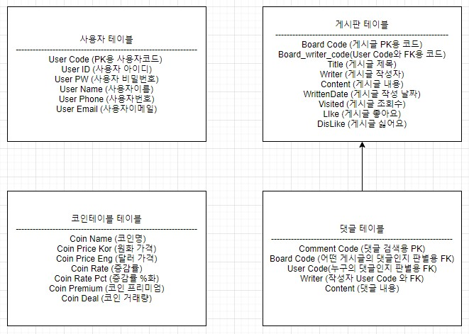

**User Flow**

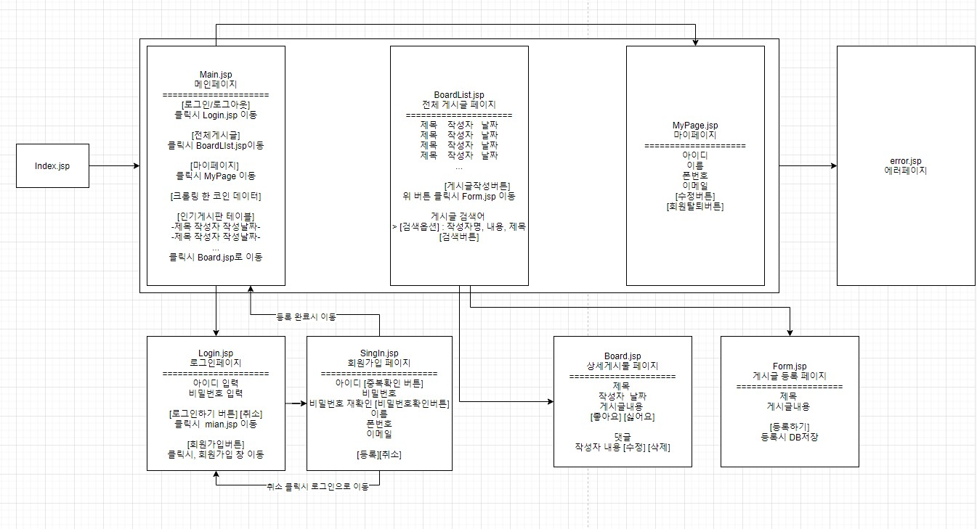

**LOGIC PROCESS**

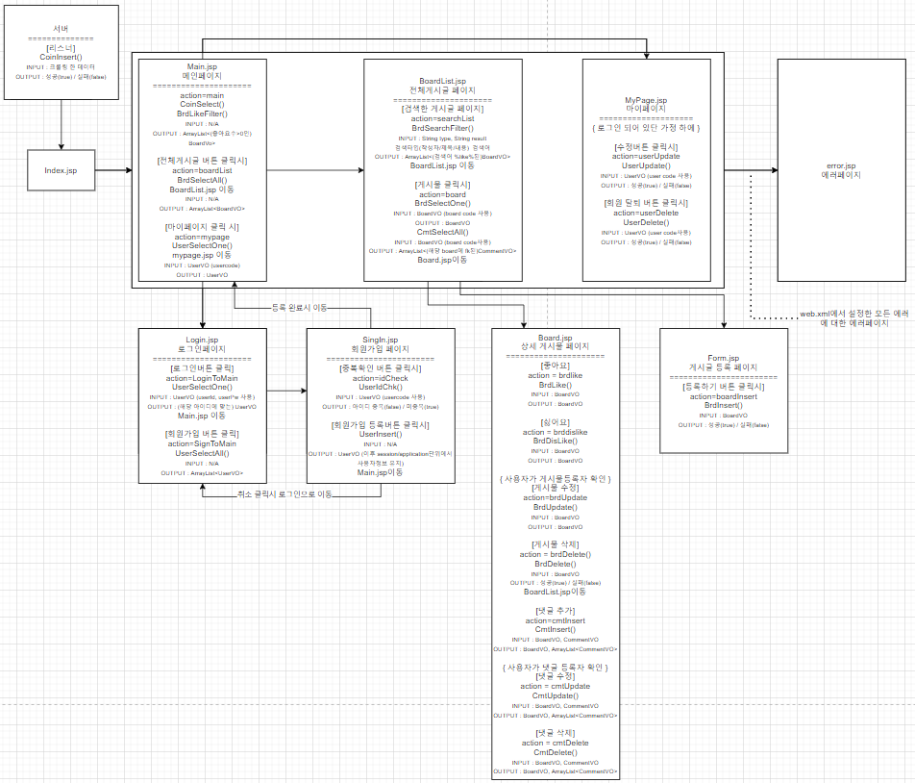

**CRUD(비즈니스 메소드)**

ㆍInsert() – 게시글용, 댓글용, 회원가입 ㆍUpdate() – 게시글용, 댓글용, 회원정보수정 ㆍDelete() – 게시글용, 댓글용, 회원탈퇴

ㆍSelectAll() – 크롤링데이터(코인판), 게시글, 로그인, 회원가입 ㆍSelectOne – 게시글 클릭, (게시글클릭시 SelectAll())댓글, 유저정보 ㆍSelectFiltered() – 작성자명/제목/내용 ( OK – 프로젝트 진척률 따라서 )

# 우리 프로젝트의 장점

ㆍ기본에 충실! ㆍ교육활용

ㆍ코인 유익하다 관심갖자

# 요구 조건 분석

ㆍ대략적인 메소드 개수

* 1. UserInfoDAO
     + UserInsert() : 유저 회원가입시 정보 삽입 + (UserIdChk()가 true 일때 삽입)
     + UserUpdate() : 유저 개인정보 수정
     + UserDelete() : 유저 회원탈퇴
     + UserSelectOne() : 로그인 시 해당 사용자 정보 출력
     + UserIdChk() : 아이디 중복확인 메소드 [+SelectAll() 활용]
  2. BoardDAO
     + BrdInsert() : 게시글 등록
     + BrdUpdate() : (작성자와 사용자가 동일인일 경우) 게시글 수정
     + BrdDelete() : (작성자와 사용자가 동일인일 경우) 게시글 삭제
     + BrdSelelctAll() : 게시글 페이지 이동시 전체 게시글 출력
     + BrdSelectOne() : 게시글 상세 페이지

→ CommentDAO에 CmtSelectAll() 호출하여 댓글 출력

* + - BrdLike() : 게시글 좋아요 추가
    - BrdDislike() : 게시글 싫어요 추가
    - BrdSeasrchFilter() : 제목/작성자/내용 필터링 하여 검색
    - BrdLinkeFilter() : 인기게시글 출력
  1. CommentDAO
     + CmtSelectAll() : 열려있는 게시글에 해당하는 댓글 모두 출력
     + CmtInsert() : 댓글 추가
     + CmtUpdate() / CmtDelete() : (작성자와 사용자 동일 시) 댓글 삭제 및 수정
  2. CoinDAO (구현 여부 미확실/ 사유 : 매시간 크롤링 = 웹페이지 무거워짐)
     + CoinInsert() : 코인데이터 삽입
     + CoinSelect() : 메인페이지 열 때 불러오기
     + CoinUpdate(가능하다면) 매 시간/ 매 30분 등등 서버 재 크롤링
  3. Controller
     + 리스너 : 서버 시작시 웹페이지 크롤링
     + 필터 : Encoding용 필터 + web.xml (+오류 관리)

ㆍ대략적인 페이지 개수

1. Index.jsp -> main.jsp
2. Login.jsp (로그인페이지)
3. SignIn.jsp (회원가입 페이지)
4. Main.jsp (메인페이지 == 코인데이터 출력 + 인기게시글 출력)
5. BaordList.jsp (자유게시판 == 전체게시글 출력 + [등록버튼] → Form.jsp)
6. Board.jsp (게시글 클릭시, 상세게시글 및 댓글 출력)
7. Form.jsp (게시글 등록페이지)
8. MyPage.jsp (개인정보 수정)
9. Error.jsp

ㆍ대략적인 사용 데이터 개수

1. 사용자 정보 : UserInfoVO
2. 게시판 정보 : BoardVO
3. 댓글 정보 : CommentVO
4. 코인판 정보 : CoinVO